
ПРАВИТЕЛЬСТВО САНКТ-ПЕТЕРБУРГА
КОМИТЕТ ПО ОБРАЗОВАНИЮ

Государственное бюджетное дошкольное образовательное

учреждение детский сад № 6 комбинированного вида
Выборгского района Санкт-Петербурга
__________________________________________________________________

«ПУТЕШЕСТВИЕ В ОСЕННИЙ ЛЕС»

КОНСТПЕКТ
НОД по формированию элементарных экологических представлений

Интеграция образовательных областей: «Познание», «Коммуникация», «Социализация»

Совместно с педагогом -психологом

Федеральные государственные требования к условиям реализации общеобразовательной программы ДОУ предусматривает создание единой образовательной среды, комфортной по отношению к воспитанникам; охрану и укрепление не только физического, но и психического здоровья детей. В условиях реализации ФГТ необходимо тесное взаимодействие педагога-психолога и воспитателей групп. Совместная работа педагога-психолога и воспитателей групп призвана решать следующие задачи:
- выявление и развитие способностей воспитанников в любых формах организации образовательного процесса.
- обеспечение индивидуального подхода к ребенку, учет его ближайшей зоны развития.
- сохранение психического здоровья воспитанников.
- создание оптимального социально-психологического климата в группе.
- коррекция недостатков в психическом и интеллектуальном развитии детей.

Цель
Формирование познавательного интереса к обитателям леса и особенностям их подготовки к зиме.

Задачи:
Коррекционно-образовательные. Закрепление представлений о диких животных, их внешнем виде, образе жизни в осенний период, особенностях подготовке к зиме.
Уточнение, расширение, активизация словаря по теме ( животное, зверь, медведь, белка, заяц, барсук; мех, шкура, берлога, нора, дупло; линять, спячка)
Коррекционно-развивающие . Развитие связной речи, внимания, тактильной чувствительности, логического мышления

Коррекционно - воспитательные . Формирование навыков сотрудничества, взаимопонимания, доброжелательности, самостоятельности, ответственности.

В: посмотрите , ребята, кто к нам в гости идет. Слайд №1
Да это же наш знакомый Кот ученый.
А что это он принес в корзинке? Слайд №2 Хотите узнать?
Давайте попробуем догадаться, потрогаем ручками , а глазками смотреть не будем…
Что же там такое? какое на ощупь? (ответы детей)
Воспитатель достает из корзинки зайчонка
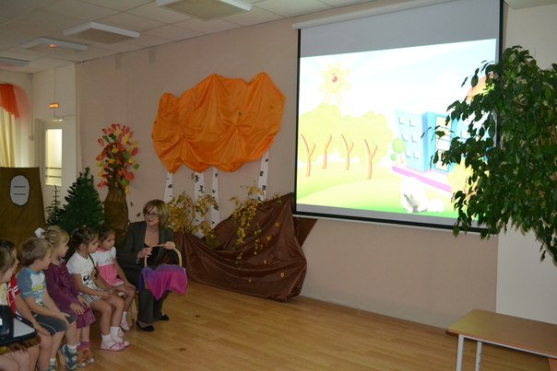
Да это же зайчонок! Он совсем маленький, недавно родился, таких зайчат называют листопаднички. Может кто-то догадается, почему? (ответы детей). Наверно Кот увидел его под кустиком , где его оставила мама. Так у зайцев заведено: покормит зайчиха маленьких зайчат и оставляет одних, чтобы не привлекать врагов
Как . Алина, называют зайчат, которые родились в начале осени?
Нам надо скорее вернуть зайчонка в лес! Сейчас такое важное время года, все звери к зиме готовятся.
сейчас время года?
Ребята, зайчонок не знает что такое осень… Давайте назовем приметы осени, пусть зайчонок из запомнит
Игра «Приметы осени»
Молодцы! Приметы осени зайчик запомнил, а вот как к зиме готовиться - не знает. Придется нам отправится в путешествие, у лесных зверей , как они к зиме готовятся.
Посмотрите, ребята, наш Кот не идет с нами. Как вы думаете, почему? (ответы детей)
Но он дарит нам волшебный колокольчик. Если потребуется помощь - он нам поможет!
Дети встают, берутся за руки
В: Ребята, а я совсем не знаю куда идти. Давайте позвоним в волшебный колокольчик.
Звонят в колокольчик. Появляется Лесная Фея.

Здравствуйте, ребята, я Лесная Фея. Я хорошо знаю этот лес и я вам помогу. Только вы должны знать, что в лесу вас могут ждать разные трудности и преодолеть их вы сможете, только если будете очень дружными, будете поддерживать друг друга и уметь договариваться.
Игра: «Заколдованная тропинка».
Ход игры: Ведущий показывает остальным участникам, как пройти по тропинке через заколдованный лес. Дети должны в точности повторить его маршрут.
Тот из детей, кто сбился с пути, превращается в ёлочку. Задача команды – спасти его, расколдовать. Для этого необходимо сказать ему что-то приятное, обнять, погладить.
Мы пришли в волшебный лес, полон этот лес чудес. А вы слышали, как шуршат под ногами осенние листья?
В: вот мы и в лесу. Посмотрите, ребята, я уже кого-то вижу. Быстрая, проворная, шустрая, пушистая…Кто это? Это же белочка
У белочек сейчас ни одной свободной минутки нет! Ведь надо к зиме готовиться! Как белочки готовятся к зиме?
(Ответы детей: Меняет шубку, делает запасы, дупло утепляет.)
А зачем белочка меняет шубку?
Белка осенью линяет. Рыжая шерсть выпадает, и на ее месте вырастает новая. Какая шерсть вырастает у белки? (Ответы детей.) Шерсть эта теплая и серая. Как вы думаете, почему у белки зимой серая шерсть? Правильно, чтобы ее было трудно заметить на деревьях, так белка спасается от хищников. А теплая шерсть белке нужна, чтобы не бояться морозов зимой.
Как она это делает?
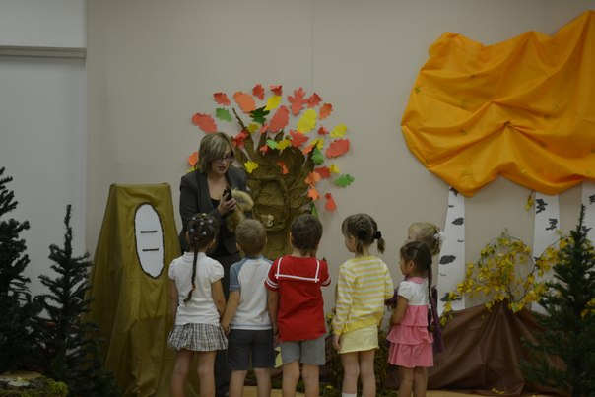
Экспериментирование
Воспитатель трет кусочек меха о кору дерева. На коре остается часть меха. Воспитатель объясняет, что животные труьтся о кору деревьев, чтобы быстрее сменить шубку.
В: Как еще белка готовится к зиме? Делает запасы? А что запасает белка? Правильно, белка складывает в кладовую на дереве шишки, орехи, грибы.
Давайте поможем белочке!
Игра « Что нужно белке»
Шишки - любимое лакомство белочек. Какие это шишки? (ответы детей)
Давайте заглянем в кладовую нашей белочки из волшебного леса
Игра «Угадай, что изменилось»
В: Пойдемте , ребята, дальше. Не будем белочку отвлекать.
Мы к лесной лужайке вышли,
Поднимая ноги выше,
Через кустики и кочки,
Через ветки и пенечки.
Посмотрите, ребята, какой чудесный пенек! А в нем норка, и не одна, а целых три. а в норке кто-то шуршит….
Что бы узнать кто же там живет- мы должны открыть дверцу, которая спрятана не за кленовым, не за дубовым листочком. А за каким? ( за березовым)
Ребята, да ведь это же ежик. А что же он там делает? может запасы на зиму готовит?
А как же он к зиме готовится? (утепляет свой домик)
А как же он листья в свое жилище переносит?
Экспериментирование
Воспитатель катает «ежика» по сухим листьям . Листья прилипают на острые иголки

В:Ежик по-своему заготавливает подстилку. Кубарем катается по траве и накалывает листву на свои иглы. А потом несет вот такой матрац из листьев и мха к себе . И утепляет свой дом.
Правильно вы сказали, запасы на зиму не делает, потому что проспит в своей теплой и уютной норе до самой весны, а когда проснется, кома уже будет достаточно.
Посмотрите, ребята, на песчаной дорожке - следы ежика. Куда же он все время бегает? пойдемте по следам и узнаем.
Какая полянка необычная! Давайте позовем Лесную Фею-она здесь все знает!

Входит Лесная Фея

Фея:Вы пришли на мою любимую полянку, здесь .Звери всегда оставляют здесь свои следы. Вы видете на полянке песок?
Ответы детей.
Фея: этот песок непростой, как и все в нашем лесу. Он очень воспитанный, давайте с ним поздороваемся.
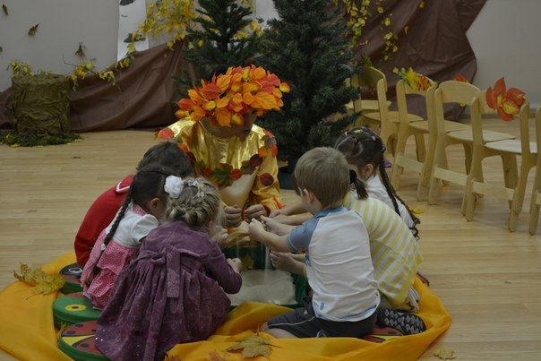
Упражнение "Здравствуй песок"
Положите ладошки на песок. Давайте его погладим внутренней, затем тыльной стороной ладони. Какой песок? (сухой, шершавый, мягкий). Возьмите за руки песок крепко – крепко, потихоньку отпустите. Еще раз давайте его возьмем за руки крепко, чтобы ни одна песчинка не упала с кулачка
Послушайте… Он с вами здороваемся. Вы все слышите? … Плохо слышите, потому что ему грустно и одиноко. Он сговорит тихим голосом.
А давайте его развеселим! Пощекочем его сначала одной рукой каждым пальчиком, затем другой. А теперь пощекочем двумя руками.
Вы слышите, как он смеется?(Звучит смех. Аудиозапись)
Теперь у песочка хорошее настроение, а какое настроение у вас?
(Ответы детей.)
Упражнение "Необыкновенные следы"
Цель: развитие тактильной чувствительности.
"Идут медвежата" - ребенок кулачками и ладонями с силой надавливает на песок.
"Прыгают зайцы" - кончиками пальцев ребенок ударяет по поверхности песка, двигаясь в разных направлениях.
"Ползут змейки" - ребенок расслабленными/напряженными пальцами рук делает поверхность песка волнистой (в разных направлениях).
"Бегут жучки-паучки" - ребенок двигает всеми пальцами, имитируя движение насекомых (можно полностью погружать руки в песок, встречаясь под песком руками друг с другом - "жучки здороваются".

В этом чудесном лесу живет много разных зверей. Чтобы нам сними познакомиться-нужно посмотреть на волшебный экран.
Дети садятся на стулья.
(Слайды.)
Слайд № 4.
Угадайте, чей это голос? ( рев медведя)
Правильно, это медведь
А что будет делать медведь зимой? (Спит.)
Умницы, медведь впадает зимой в спячку. Давайте скажем все вместе, что медведь делает зимой.
Как же он всю зиму спит и ничего не ест? Он же может умереть с голоду. (Дети возражают.) Правильно, у него под кожей накапливается жир. Медведь осенью наедается хорошенько.
Слайд №5
Осенью медведь усиленно ищет корм. И все время ест, чтобы накопить жир на долгую зиму. Любит сочные ягоды, спелые орехи и желуди, собирает грибы, прекрасно ловит рыбу, любит полакомиться диким медом.
Вот какой он толстый, красивый, посмотрите. Слайд №6
Слайд №7
Когда закружится в лесу листопад, медведь подыскивает место для берлоги. Готовит он ее старательно и умело: устилает опавшими листьями, сухим мхом. а как только полетят с небе первые снежинки, медведь укладывается в свою теплую постель и проспит всю зиму.
Как называется дом медведя?
Слайд №8
Посмотрите, это барсук. Слышали ли вы о таком звере?
Олег, как называется этот зверь? Саша, повтори.
Как вы думате, как легко узнать барсука среди других зверей?
Правильно, по полоскам на мордочке.
Барсук тоже готовит свой домк зиме.
Дом барсука-нора. Слайд №9
Осенью барсук ремонтирует свой дом, приносит сухую траву, мох и готовит теплую постель.Слайд № 10
Он как и медведь усиленно питается , чтобы запастись жиром для зимы, но он еще делает запасы в кладовую. Запасает желуди, семена, корешки.
Подкожным жиром он будет питаться во время спячки, а запасами из кладовой-когда проснется.
А поздней осенью засыпает.
Назовите это животное. (берсук)
А это кто? (медведь)
Как они проводят зиму? (впадают в спячку)
Повтори, Уляночка, Настенька
А зачем барсук делает запасы ?
молодцы! как много вы узнали сегодня.
Пойдемте дальше, в этом лесу есть еще одна интересная полянка
(Дети возвращаются в зал)
А нашего зайчонка оставим под кустиком. Здесь его и найдет зайчиха.
Ребята, мы столько дел сегодня сделали! Мы устали…и кажется заблудились…

Звонят в колокольчик. Появляется Лесная Фея.
Фея: А сейчас мы превратимся с вами в осенние листья и тихо-тихо полетим к волшебному озеру.
Музыка «Малыш у озера).
(Дети кружатся под музыку и приземляются возле «озера»).
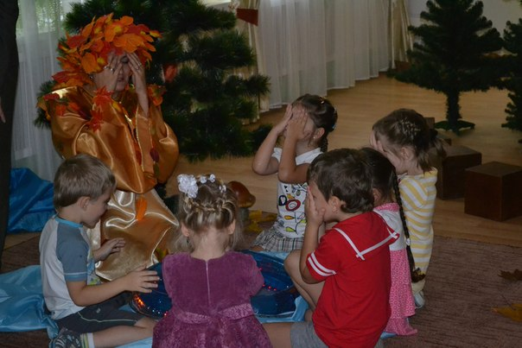
Упражнение «Здравствуй водичка».
Цель: создание позитивного настроения, снятие психоэмоционального напряжения.
Посмотрите , ребята , какая вода в озере?
Ответы детей.

Фея:Правильно, она прозрачная, чистая,светлая.
Давайте с ней поздороваемся.
- Приготовьте ладошки и нежно прикаснитесь к ней. Правой ладошкой , левой ладошкой.Приговривают: «Здравствуй водичка». Погладьте водичку.
- А теперь сожмите кулачки в воде сильно и расслабьте ручки.
- Поздороваемся пальчиками.Потереть в воде пальчиками поочередно словно перетирать(указательным , средним,безымянным, мезинчиком).
- Побежали пальчиками по воде, пошагали.
Упражнение «Дождик капает».
Цель: развитие тактильно-кинестетической чувствительности.
Дети, выньте руки из воды, опустите пальчики вниз, что это капает с пальчиков?
Дети: вода.
Как она капает? Кап-кап-кап.
А давайте сделаем дождик на воде пальчиками. Ударяют пальчиками о поверхность воды.
Кап-кап-кап, кап-кап-кап,
Тучки собираются.
Кап-кап-кап, кап-кап-кап,
Дождик начинается.
Дождик, дождик, перестань,
Отдохнуть немного дай!
Вытирают руки полотенцем.
А сейчас ребята, закройте глаза руками.
(Дети закрыли глаза, в это время включилась гирлянда.)
Посмотрите, какая красота. Озеру очень понравилось играть с вами, и оно зажглось волшебными огнями. (Включается гирлянда)
Но ,к сожалению нам пора прощаться. До свидания ребята!
(Дети «возвращаются в сад»)
В: Вот мы и домой вернулись. Кот нас уже заждался, ему очень интересно узнать. где мы были. Давайте мы ему все расскажем.
Где мы были? Слайд № 12
Каких животных встречали? Слайд № 13
Какие животные делают запасы на зиму? какие не делают? каких животных мы сможем встретить в зимнем лесу? Почему? Слайд № 14
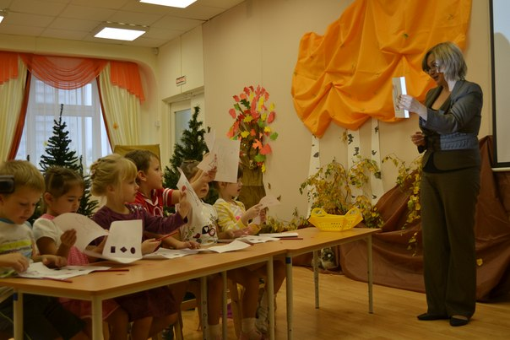
Наш ученый кот приготовил для нас интересное задание.
Игра «Четвертый лишний» с перфокартами
Вам понравилось наше путешествие? Нашему котику пора уходить.
И мы с вами возвращаемся в группу.

